Neden Meslek Liselerini Tercih Etmeliyiz ?
•Mesleki ve Teknik Anadolu Liselerinde okuyan öğrenciler diğer normal liselerdeki öğrenciler gibi tüm kültür derslerini en iyi şekilde okulda alırlar. Bunun yanında da meslek bilgisi derslerini alırlar.
• Mesleki ve Teknik Anadolu Liselerin, varolan bölümlerinden mezun olanlar, 3795 sayılı Kanuna göre TEKNİSYEN unvanı ile istihdam edilirler.
• Mesleki ve Teknik Anadolu Liselerinden mezun olanlar, yükseköğretim kurumlarına girebilmek için Öğrenci Seçme ve Yerleştirme Sınavına ( YKS ) katılma hakkına sahiptirler. Mesleki ve teknik eğitim sektöre nitelikli eleman yetiştirir. Meslek lisesi mezunları alanlarıyla ilgili programlarına ek puan alarak yerleşirler. Mesleki ve teknik eğitim lisesi mezunları alanları olmayan lisans programlarına her hangi bir kat sayı eşitsizliği olmadan sınav puanlarıyla yerleşirler.
•Yüksek öğretime devam etmeyenlerin iş bulmaları ve mesleklerinde ilerlemeleri daha kolay olmaktadır.
• Öğretim süresi dört yıl olan meslekî ve teknik orta öğretim kurumlarını bitirenlere 3308 sayılı kanuna göre Ustalık Belgesinin yetki ve sorumluluklarına sahip İŞ YERİ AÇMA BELGESİ verilir.
• Meslekî ve teknik öğretim yapan okullarda eğitim görenler okul ve işyerlerinde iş eğitimi almış olmaları sebebiyle mesleğe yatkın olurlar ve meslek değiştirmek istemeleri halinde yeni mesleğe çok kısa zamanda intibak edebilirler.
•Eğitimleri süresince iş hayatını yakından tanıyacaklarından kendi işyerlerini kurup çalıştırabilirler.
•İşletmelerde meslek eğitimi süresince yaşlarına uygun asgari ücretin yüzde 30'undan az olmamak üzere ücret alırlar. Öğrenciler, işletmenin sağladığı diğer sosyal imkanlardan faydalanır. Hastalık, iş kazaları ve meslek hastalıklarına karşı sigorta edilirler. Eğitimleri süresince muayene ve tedavi masrafları Sosyal Güvenlik Kurumunca karşılanır.
•Meslek lisesinde okuyan öğrenciler iş kazası ve meslek hastalıklarına karşı sigortalanır.
•Meslek lisesi mezunlarına üniversitelerin Teknoloji Fakültelerinde (MTOK) kontenjan ayrılmıştır.
•Kendi işyerini açan Meslek lisesi mezunları için, KOSGEB tarafından HİBE ve Faizsiz kredi desteği sağlanmaktadır.
Öğrencilerin alan seçmeden önce kendilerine "En iyi yapabileceğimiz iş nedir? Ve En çok mutlu olabileceğimiz iş nedir?" sorularını sorması gerekmektedir.

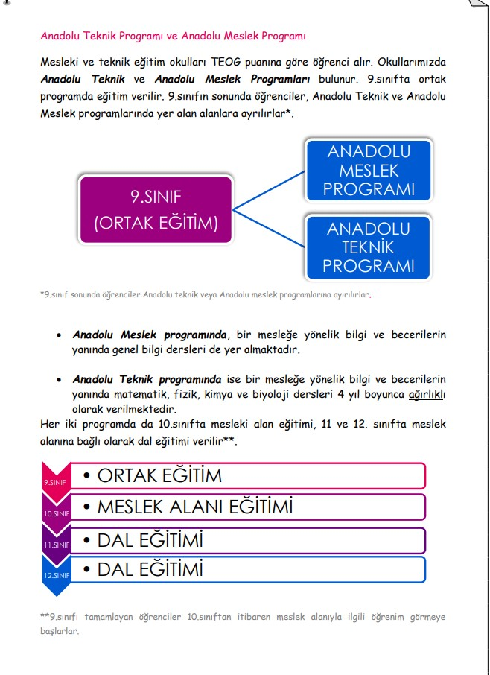

- Okulumuzda Anadolu Meslek Programı uygulanmaktadır.

- Öğrencilerimizin tamamı kızdır.

- Okulumuzda pansiyon bulunmamaktadır.
- Okulumuzun eğitim- öğretim şekli normaldir.
- Okulumuz proje okulu değildir

OKULUMUZUN KONUMU

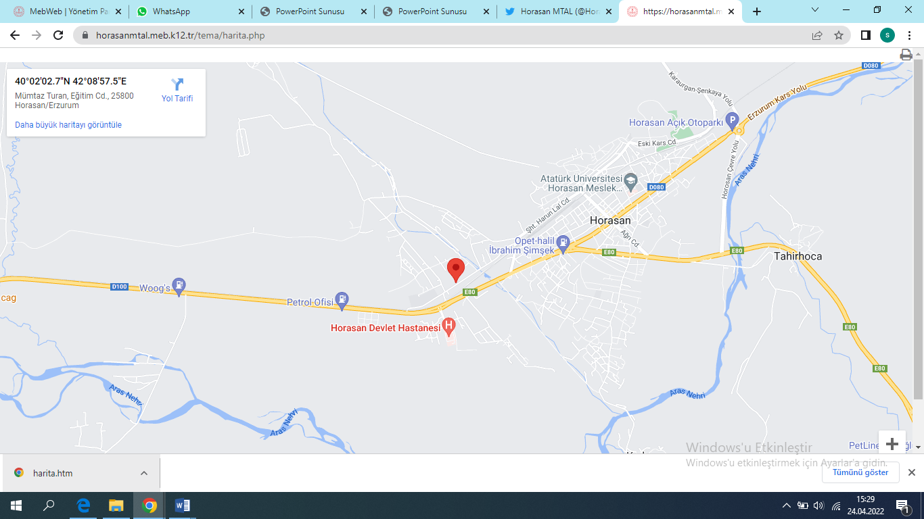
OKULUN FİZİKİ BİLGİLERİ
Mescit | 1 | Kütüphane | 1
Rehberlik  servisi | 1 | Kantin | 1
Öğretmen odası | 1 | Atölyeler | 3
İdari odalar | 3 | Derslik | 13

OKULUMUZDAN KARELER
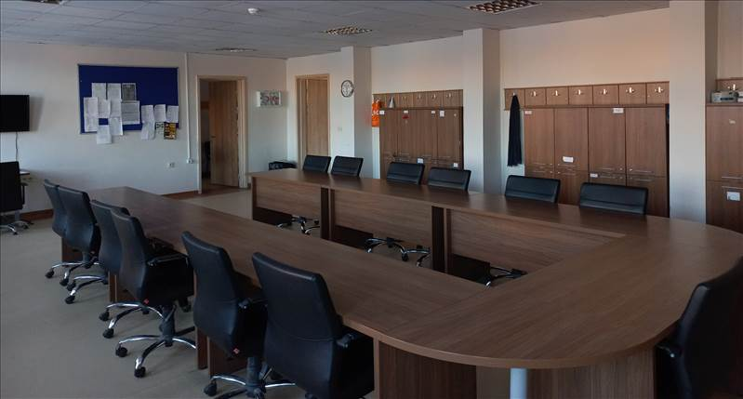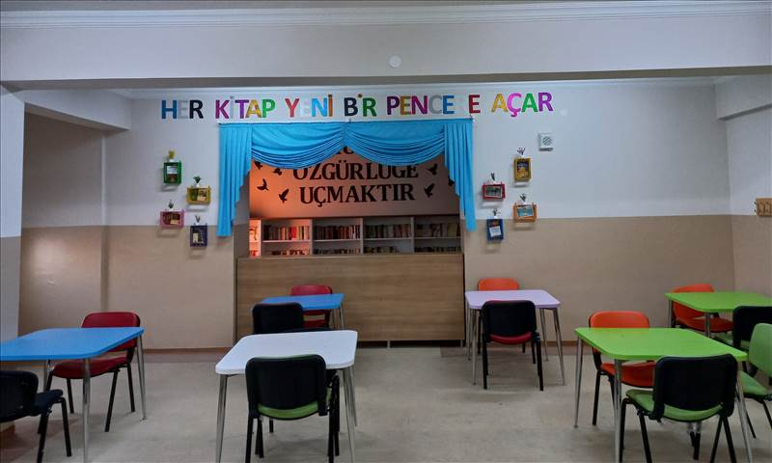
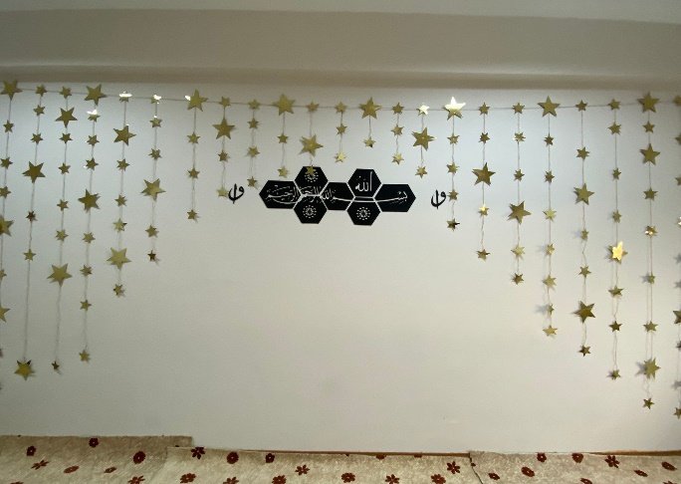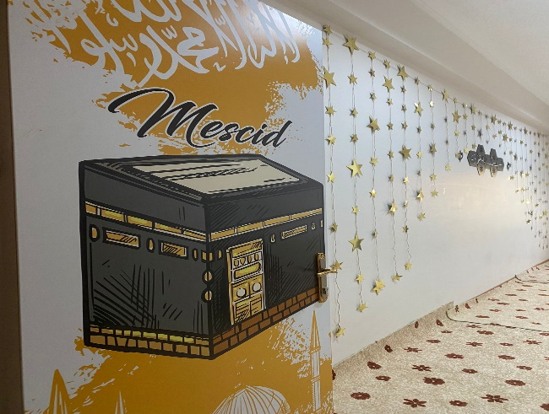

OKULUMUZDA BULUNAN ALAN BİLGİLERİ

Bilişim Teknolojileri Alanı
Bilişim Teknolojileri alanı altında yer alan dalların yeterliklerini kazandırmaya yönelik eğitim ve öğretim verilen alandır.Bilişim Teknolojileri alanı altında yer alan dallarda, sektörün ihtiyaçları ve bilimsel ve teknolojik gelişmeler doğrultusunda gerekli olan mesleki yeterlikleri kazandıran nitelikli meslek elemanlarını yetiştirmek amaçlanmaktadır.
Alanın Tanımı: Bilişim Teknolojileri alanı altında yer alan dalların yeterliklerini kazandırmaya yönelik eğitim ve öğretim verilen alandır.
Alanın Amacı: Bilişim Teknolojileri alanı altında yer alan dallarda, sektörün ihtiyaçları ve bilimsel ve teknolojik gelişmeler doğrultusunda gerekli olan mesleki yeterlikleri kazandıran nitelikli meslek elemanlarını yetiştirmek amaçlanmaktadır.

Dal Programları:
1.Web Programcılığı
Tanımı: Bilgisayar sistemlerinin donanım ve yazılım olarak kurulumu bilgilerinin yanında, web sayfası tasarımına ve programlama dilleri yardımıyla etkileşimli web uygulamaları hazırlanmasına yönelik eğitim ve öğretim verilen daldır.

Amacı: Bilgisayar sistemlerinin donanım ve yazılım olarak kurulumu bilgilerinin yanında web sayfası tasarımı ve programlama dilleri yardımıyla etkileşimli web uygulamaları hazırlama yeterliklerine sahip teknik elemanlar yetiştirmek,amaçlanmaktadır.

2. Veri Tabanı Programcılığı
Tanımı : Bilgisayar sistemlerinin donanım ve yazılım kurulumu,veri tabanı ve programlama dilinin kurulumu, veri tabanının oluşturulması ve yönetimi, yazılım geliştirme, hata giderme, bakım ve yedek almaya yönelik eğitim ve öğretim verilen daldır.

Amacı : Bilgisayar sistemlerinin donanım ve yazılım kurulumu, veri tabanı ve programlama dilinin kurulumu, veri tabanının oluşturulması ve yönetimi, yazılım geliştirme, hata giderme, bakım yapma, yedek alma yeterliklerine sahip teknik elemanlar yetiştirmek amaçlanmaktadır.

3. Bilgisayar Teknik Servisi
Tanımı: Bilgisayar sistemlerinin donanım ve yazılımı kurulumu, bakım ve arıza giderme işlemleri ve bilgisayar ile kontrol edilebilen sistemler kurmaya yönelik eğitim ve öğretim verilen daldır.
Amacı: Bilgisayar sistemlerinin donanım ve yazılımı kurulumu, arıza giderme ve kontrol sistemleri devreleri yapma yeterliklerine sahip meslek elemanları yetiştirmek amaçlanmaktadır.

4. Ağ İşletmenliği ve Siber Güvenlik Dalı
Tanımı: Bilgisayar sistemlerinin donanım ve yazılım kurulumu, ağ sistemlerinin kurulumu, yönetimi ve ağ ortamı üzerinde yaşanabilecek sorunlar, çözüm yolları ve geniş ağ sistemleri yönetimine yönelik eğitim ve öğretim verilen daldır.
Amacı : Bilgisayar sistemlerinin donanım ve yazılım kurulumu, ağ sistemlerinin kurulumu, yönetimi ve ağ ortamı üzerinde yaşanabilecek sorunlar, çözüm yolları, geniş ağ sistemleri için yönlendirme ve yönlendirme yönetimi yapma yeterliklerine sahip meslek elemanları yetiştirmek amaçlanmaktadır.

Giriş Koşulları
Öğrencilerin sağlık durumu, Bilişim Teknolojileri alanı altında yer alan mesleklerin gerektirdiği isleri yapmaya uygun olmalıdır.

İSTİHDAM ALANLARI
Bilişim Teknolojileri alanından mezun olan öğrenciler, seçtikleri dal/meslekte kazandıkları yeterlikler doğrultusunda;
1. Bilgisayar teknik servisi hizmeti veren bilgisayar firmalarında, kamu kurum ve kuruluşlarında,
2. Ağ kurulum ve yönetimi hizmeti veren ya da bu hizmete ihtiyaç duyan firma, kamu kurum ve kuruluşlarında,
3. Kullanıcı ara yüzüne sahip uygulama ve veri tabanı programları kullanımı ve yönetimi hizmeti veren ya da bu hizmetlere ihtiyaç duyan firma, kamu kurum ve kuruluşlarında,
4. Web tasarımı hizmeti veren veya web ortamında çalışan etkileşimli programlar hazırlayan yazılım şirketlerinde ya da bu hizmetlere ihtiyaç duyan firma, kamu kurum ve kuruluşlarında vb. yerlerde çalışabilirler.

Yatay ve Dikey Geçişler
Program; geniş tabanlı ve modüler yapıda düzenlendiğinden, Mesleki ve Teknik Eğitim Yönetmeliği çerçevesinde yatay ve dikey geçislere olanak sağlanır.
1. Alan/dalda sertifika, belge ve diplomaya götüren tüm programlar ve dallar arasında geçis yapılabilir.
2. Diploma almaya hak kazanan öğrenci, Bilişim Teknolojileri alanının devamı niteliğindeki programların veya bu alana en yakın programların uygulandığı meslek yüksek okuluna sınavsız geçis yapabilir ya da sınav sonuçlarına göre diğer yüksek öğrenim kurumlarını tercih edebilir.

İş Birliği Yapılacak Kurum ve Kuruluşlar
Öğrenciler, programın gerektirdiği öğretim faaliyetleri, istihdam olanakları ve planlama konularında çevredeki üniversiteler, sivil toplum örgütleri, bilişim sektöründe yer alan firmalar, meslek odaları ve meslek elemanları ile is birliği yapılarak yönlendirilir.
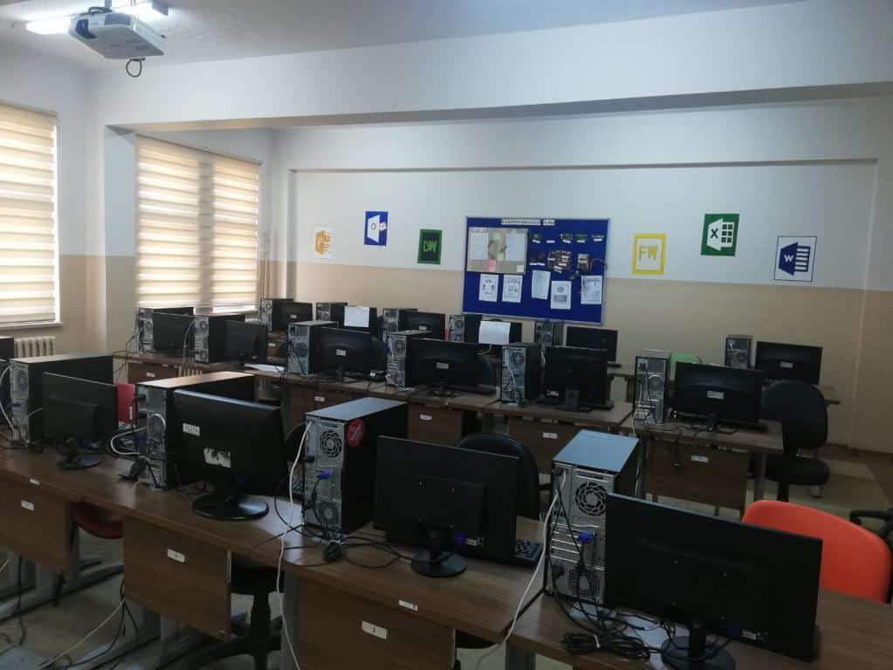
Çocuk Gelişimi ve Eğitimi Alanı
Alanın Tanımı: Çocuk Gelişimi ve Eğitimi alanı altında yer alan dalların yeterliklerini kazandırmaya yönelik eğitim ve öğretim verilen alandır.
Alanın Amacı: Çocuk Gelişimi ve Eğitimi alanı altında yer alan mesleklerde, sektörün ihtiyaçları, bilimsel ve teknolojik gelişmeler doğrultusunda gerekli olan mesleki yeterlikleri kazanmış nitelikli meslek elemanları yetiştirmek amaçlanmaktadır.
Alanın Alt Dalları:

1.Erken Çocukluk Eğitimi Dalı
Tanımı: Erken çocukluk öğretmen yardımcısının sahip olduğu, çocuğun gelişim ilkelerine uygun eğitim programını uygulamada öğretmene yardımcı olma yeterliklerini kazandırmaya yönelik eğitim ve öğretim verilen daldır.
Amacı: Çocuk Gelişimi ve Eğitimi alanında erken çocukluk öğretmen yardımcılığı mesleğinin yeterliklerine sahip meslek elemanları yetiştirmek amaçlanmaktadır.
2.Özel Eğitim Dalı
Tanımı: Özel eğitimde öğretmen yardımcısının sahip olduğu, özür grubuna uygun eğitim programını uygulamada öğretmene yardımcı olma yeterliklerini kazandırmaya yönelik eğitim ve öğretim verilen daldır.
Amacı: Çocuk Gelişimi ve Eğitimi alanında özel eğitimde öğretmen yardımcılığı mesleğinin yeterliklerine sahip meslek elemanları yetiştirmek amaçlanmaktadır.

EĞİTİM PROGRAMI
Genel Amaçlar:
Çocuk gelişimi ve eğitimi öğretim programı bireylere temel bilimleri içeren bilgi ve becerileri kazandırmanın yanısıra, çağımızın gereği olan insan ilişkileri, iletişim kurabilme, değişimlere ve teknolojiye uyum sağlayabilme, sistemleri anlayıp kullanabilme yeterliklerini kazandırmayı hedeflemiştir.
Çocuk gelişimi ve eğitimi öğretim programı,
1- Çocuk gelişimi ve eğitiminin önemini kavrar.
2- 0-6 yaş çocuklarının gelişim özelliklerini ve gelişimlerine etki eden etmenleri kavrar.
3- Anne ve çocuk sağlığının önemini kavrar
4- Özel eğitime gereksinim duyan çocukları tanır.
5- Temel beslenme ilke ve esaslarına dayalı olarak süt çağı, oyun çağı, okul çağı çocuğunun özelliklerini, beslenme alışkanlıklarını, problemlerini ve yetersizliklerini kapsar.
6- 0-6 yaş çocuklarına, hamile ve emziklilere uygun menü hazırlama ve uygulama becerisi kazanır.
7- Çocukta beden ve ruh sağlığının önemini benimser.
8- İlk yardım konusunda temel bilgi ve beceri kazanır.
9- Çevresi ile sağlıklı ilişkiler kurmada iletişimin önemini kavrar.
10- Okul öncesi eğitimin amaçlarını, okul öncesi eğitim kurumlarının işlevlerini ve özelliklerini kavrar.
11- Okul öncesi eğitim kurumları için ilkelerine uygun eğitim programı hazırlar ve uygular.
12- Okul öncesi eğitim kurumlarında kullanılacak eğitici araç-gereç ve oyuncakları tekniğine uygun olarak hazırlar ve kullanır.
13- Özel eğitim gerektiren çocuklar için ilkelerine uygun eğitim ortamı düzenler .
14- Okul öncesi dönem çocuğunda yaratıcılığın önemini kavrar, çeşitli yaratıcı çocuk etkinlikleri planlar, hazırlar, uygular.
15- Okul öncesi eğitimde okul aile birliğinin önemini, okula ve aileye düşen sorumlulukları kavrar.
16- Sağlıklı bir toplum oluşmasında okul öncesi dönem çocuklarının gelişim ve eğitim özelliklerini bilmenin önemini benimser.
Staj Durumu: Öğrenciler 12. sınıfta haftada 24 saat staj yapmalıdır.
Dört yıllık öğretim programını tamamlayan öğrenci, Okul Öncesi Eğitimi Elemanı: Okul öncesi eğitim kurumlarında, günlük plan hazırlayabilen, çocuğun günlük bakımını, beslenmesini, fiziksel güvenliğini sağlayabilen, çocuk hastalıklarını tanıyan, ilk yardımla ilgili gereken önlemleri alabilen, çocuğun yaşına ve gelişim düzeyine uygun etkinlik hazırlayabilen ana okul öğretmenine ve özel eğitim öğretmenine yardımcı, okul öncesi eğitim ve özel eğitim konusunda bilgi ve beceriye sahip nitelikli kişidir.
Bakıcı Anne: Yeni doğan bebeğin özelliklerini ve gelişimini etkileyen faktörleri, 0-2 yaş çocuğunun temel ihtiyaçlarının karşılanmasının önemini bilen, 0-2 yaş çocuklarının beslenme şekillerini uygulayabilen, sık görülen şikayet ve hastalıkların belirtilerini tanıyıp fark edebilen, anne baba ile gerekli iletişimi kurup oyunun çocuğun gelişimindeki önemini kavrayıp uygulayabilen kişilerdir.
İSTİHDAM ALANLARI: Çocuk Gelişimi ve Eğitimi alanından mezun olan öğrenciler, seçtikler dalda kazandıkları yeterlikler doğrultusunda eğitim sektöründe;
1. Erken çocukluk eğitim kurumlarında,
2. Özel eğitim ve rehabilitasyon merkezlerinde çalışabilirler.
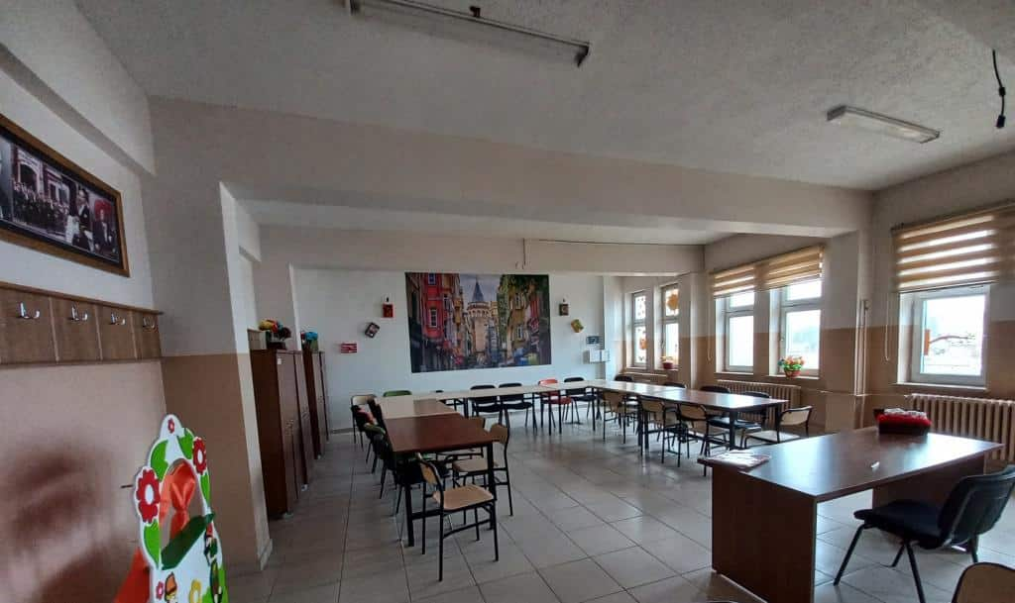

Moda Tasarım Teknolojileri Alanı
ALANIN TANIMI: Giyim Üretim Teknolojisi alanı altında yer alan dalların yeterliklerini kazandırmaya yönelik eğitim ve öğretim verilen alandır.
ALANIN AMACI: Giyim Üretim Teknolojisi alanı altında yer alan dallarda, sektörün ihtiyaçları, bilimsel ve teknolojik gelişmeler doğrultusunda gerekli olan mesleki yeterlikleri kazanmış nitelikli meslek elemanlarını yetiştirmek amaçlanmaktadır.
ALANIN ALTINDA YER ALAN MESLEKLER DALLARI
- Kadın Giyim Modelistliği
- Erkek Giyim Modelistliği
- Çocuk Giyim Modelistliği
- İç Giyim Modelistliği
- Hazır Giyim Model Makineciliği
- Deri Giyim
- Kadın Terziliği
- Erkek Terziliği
- Kesimcilik

1. KADIN GİYİM MODELİSTLİĞİ: Kadın giyimine ait elde veya bilgisayarlı sistemde temel ve model uygulamalı kalıp, şablon, seri ve pastal planını hazırlayan, ürüne uygun malzeme tespit ederek numune dikiminin yapılmasını sağlayan nitelikli kişidir.

Görevleri
- Modele ve ölçüye uygun kalıp hazırlamak.
- Kalıpları şablonlamak.
- Kalıpları serilemek.
- Modele uygun malzeme tespiti yapmak.
- Pastal planı hazırlamak.
- Numune dikimi yaptırmak.

2. HAZIR GİYİM MODEL MAKİNECİLIĞI: Modelist tarafından verilen dikim talimatına göre model ve malzeme özelliğine uygun kadın, erkek, çocuk ve iç giyim numune dikimi yapma, iş geliştirmeye yönelik önerilerde bulunma bilgi ve becerisine sahip nitelikli kişidir.
Görevleri
- Tekniğe uygun numune kesimi yapmak.
- Tekniğe uygun numune dikimi yapmak.
- Numune kontrolü yapmak.
- Tespit edilen hataları düzeltmek.
- Kullandığı araç-gerecin basit bakım ve onarımını yapmak.
Giyim Üretim Teknolojisi alanı altında ayrıca; dokuma konfeksiyon makinecisi, örme konfeksiyon makinecisi, iç giyim konfeksiyon makinecisi, deri konfeksiyon makinecisi, makastar, giysi tadilatçısı, ütücü, ayakçı, deri kesimcisi, kalite kontrolcü, depocu, düz dikiş makinecisi, düz deri dikiş makinecisi, overlokçu, tilki overlokçu, reçmeci, ponterizci, ilik-düğmeci, çift iğneci, lok makinecisi, zikzak makinecisi, zincir dikiş makinecisi, lastik makinecisi, katçı meslek elemanları bulunmaktadır.

MESLEK ELEMANLARINDA ARANAN ÖZELLİKLER Giyim üretim teknolojisi alanında çalışmak isteyenlerin; görme ve işitme duyu organlarının işlevlerini tam olarak yerine getirmesi, el ve parmaklarını ustalıkla kullanabilmesi, titiz olması, bedenen ve ruhen sağlıklı olması, göz ve ellerini eş güdümlü kullanabilmesi ve mesleki eğitim almış olması gerekmektedir.
ÇALIŞMA ORTAMI VE KOŞULLARI Giyim üretim teknolojisi alanında çalışanlar, çalışmalarını kapalı mekânlarda (işletmelerde) yürütürler. Bu alanda çalışanlar görevini yaparken diğer çalışanlarla iş birliği içinde bulunmak ve görevini eşgüdüm hâlinde yürütmek durumundadır. İş, elle ve/veya makinelerle çalışmayı gerektirmektedir. Çalışma ortamının kısmen tozlu olmasından dolayı astım ve alerji problemleri olan kimselerin çalışırken gerekli önlemleri almaları gerekmektedir.
İŞ BULMA İMKÂNLARI Giyim üretim teknolojisi alanında çalışmak isteyenler, özel sektörlerdeki tekstil üretim işletmelerinde çalışabilecekleri gibi kendi atölyelerini de açabilirler. Bu alanda eğitim alan kişiler Türkiye´de yaygın olarak iş bulma imkânına sahiptir.
EĞİTİM VE KARİYER İMKÂNLARI Bu alanda meslek eğitimi, meslek liselerinin giyim üretim teknolojisi diploma programında verilmektedir. Lise öğrenimlerini başarı ile tamamlayan öğrenciler, meslek yüksek okullarının; Ø Tekstil, Ø Deri Konfeksiyon, Ø Kostüm Tasarımı bölümlerine sınavsız geçiş yapabilirler.
Üniversite giriş sınavında başarılı oldukları takdirde;
- Giyim Endüstrisi Öğretmenliği,
- Giyim Öğretmenliği,
- Hazır Giyim Öğretmenliği lisans programlarına devam edebilirler.
Ön lisans programlarını başarı ile bitirenler açılan dikey geçiş sınavında başarılı oldukları takdirde;
- Giyim Endüstri Öğretmenliği,
- Giyim Öğretmenliği,
- Hazır Giyim Öğretmenliği,
- Moda Tasarım,
- Moda Tasarım Öğretmenliği lisans programlarına devam edebilirler.
Mesleki Eğitim Merkezleri çıraklık eğitimi uygulama kapsamına alınan illerde ve meslek dallarında aday çırak, çırak, kalfa ve ustalara eğitim vermek ve çeşitli meslek kursları açmak suretiyle sanayinin ihtiyaç duyduğu nitelikli ara insan gücünü yetiştirmek amacıyla açılan eğitim kurumlarıdır. Halk Eğitimi Merkezleri yaşam boyu öğrenme perspektifi içerisinde her zaman ve her yerde uygulanabilecek yaygın eğitim programları ile her yaş ve düzeyde bireylere eğitim sunmaktadır. Mesleki Eğitim Merkezlerinde, Giyim Üretim Teknolojisi alanında eğitim verilmektedir. Modüler programlarla meslek liseleri arasında paralellik sağlandığından dolayı yatay ve dikey geçişler olabilecektir.

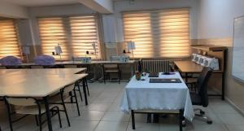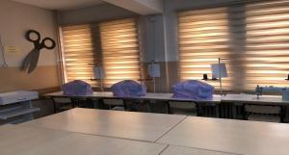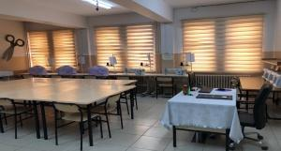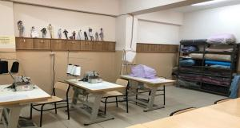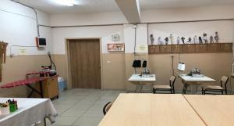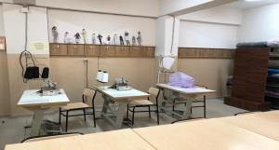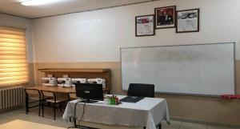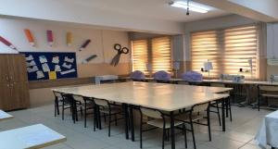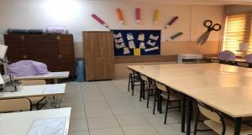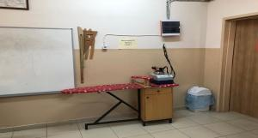

MESLEK LİSELERİNİN POZİTİF GÖRÜNÜRLÜĞÜNÜ ARTIRMAYA YÖNELİK BÖLÜMLERİMİZİN YAPMIŞ OLDUĞU ALAN TANITIMLARINDAN OLUŞAN KÖŞE ÇALIŞMALARIMIZDAN KARELER

BİLİŞİM TEKNOLOJİLERİ ALANI
Bilişim teknolojileri bölümümüzün yapmış olduğu çalışmalar ve bilişim bölümü alan tanıtımımız

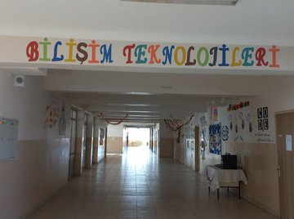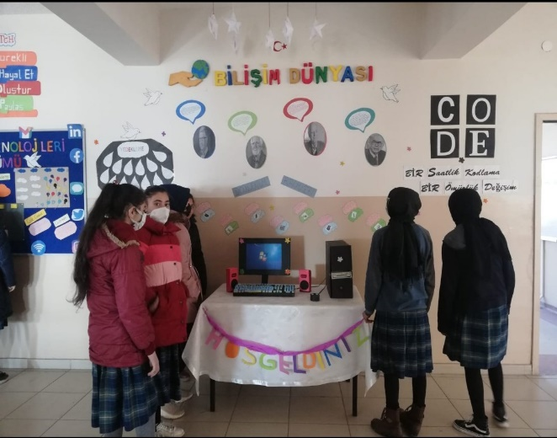
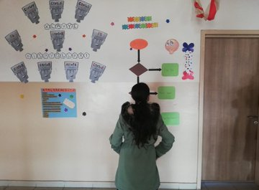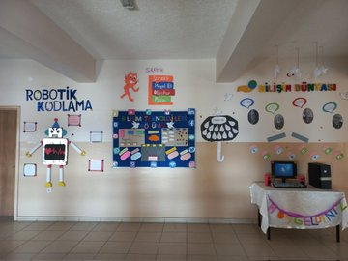

ÇOCUK GELİŞİMİ VE EĞİTİMİ ALANI
Çocuk Gelişimi ve Eğitimi Bölümümüzün yapmış olduğu çalışmalar ve bölüm alan tanıtımımız

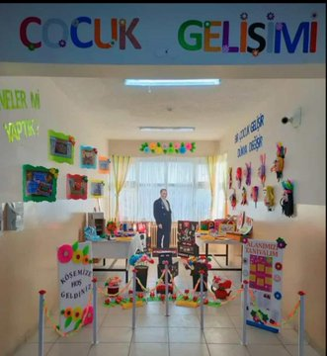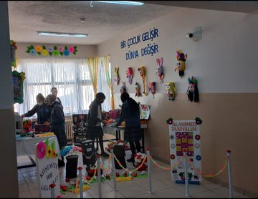
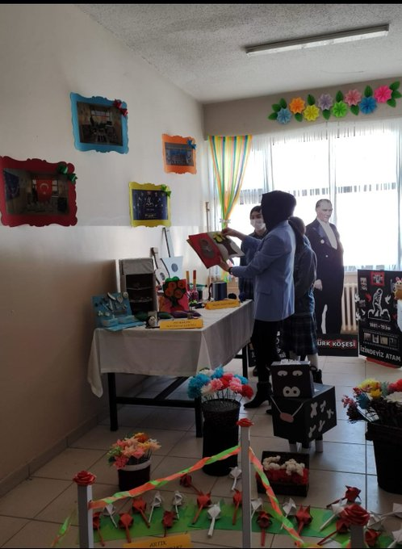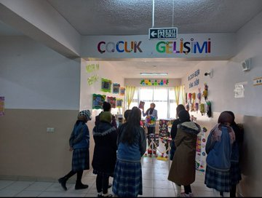

MODA TASARIM TEKNOLOJİLERİ ALANI
Moda Tasarım Teknolojileri Bölümümüzün yapmış olduğu çalışmalar ve bölüm alan tanıtımımız

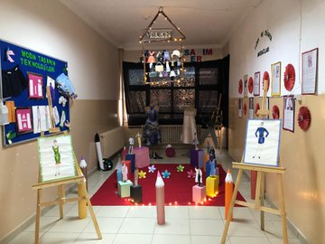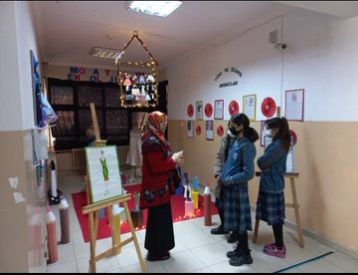
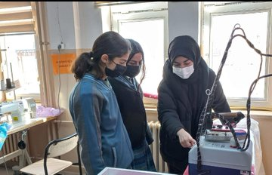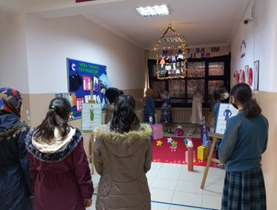

ÖĞRENCİLERİN STAJA GÖNDERİLDİĞİ KURUMLAR HANGİLERİ ?
Staja öğrencilerimizin tercihlerine göre yönlendirme yapmaktayız. Bilişim teknolojileri bölümü ve çocuk gelişimi bölümü öğrencilerimiz ilçemizdeki okullarda staj yapmaktayken moda tasarım teknolojileri bölümü öğrencilerimiz okulda işletmede beceri eğitimi dersi görmektedirler.

MEZUNİYET SONRASI İŞ BULMA İMKANLARI VE OKULDAN MEZUN OLMUŞ VE ALANINDA ÇALIŞAN ÖĞRENCİ BİLGİLERİ NELERDİR?
Öğrencilerimiz sahip olduğu diplomalar ile kamu ve özel sektörde iiş bulma imkanlarına sahiptir ayrıca mezun olan öğrencilerimize verilen ‘İş Yeri Açma Belgesi’ ile kendi iş yerlerini açabilmektedirler. Bu iş statülerinde çalışmakta olan mezun olmuş birçok öğrencimiz bulunmaktadır.

ALANA AİT KURUMDA YAPILAN UYGULAMA ÖRNEKLERİ

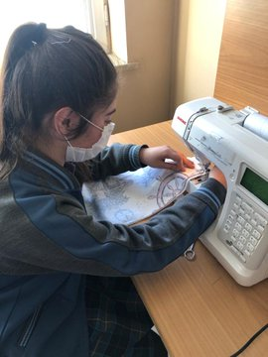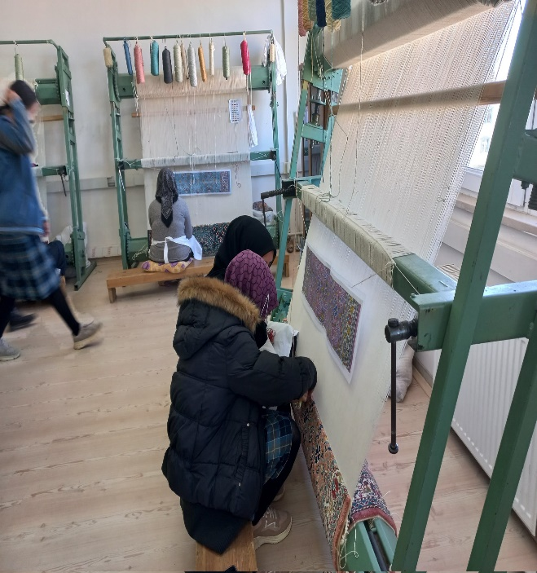
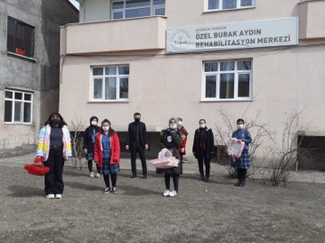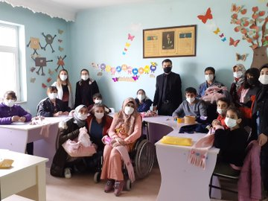
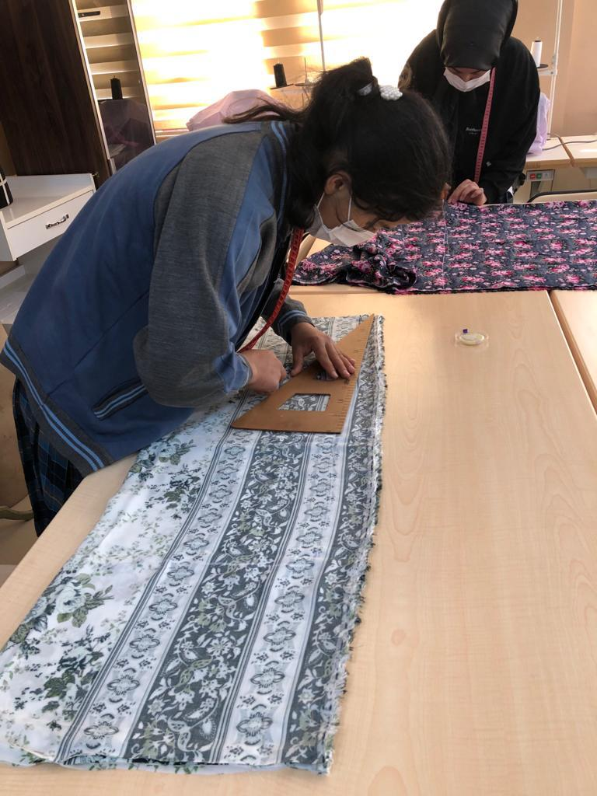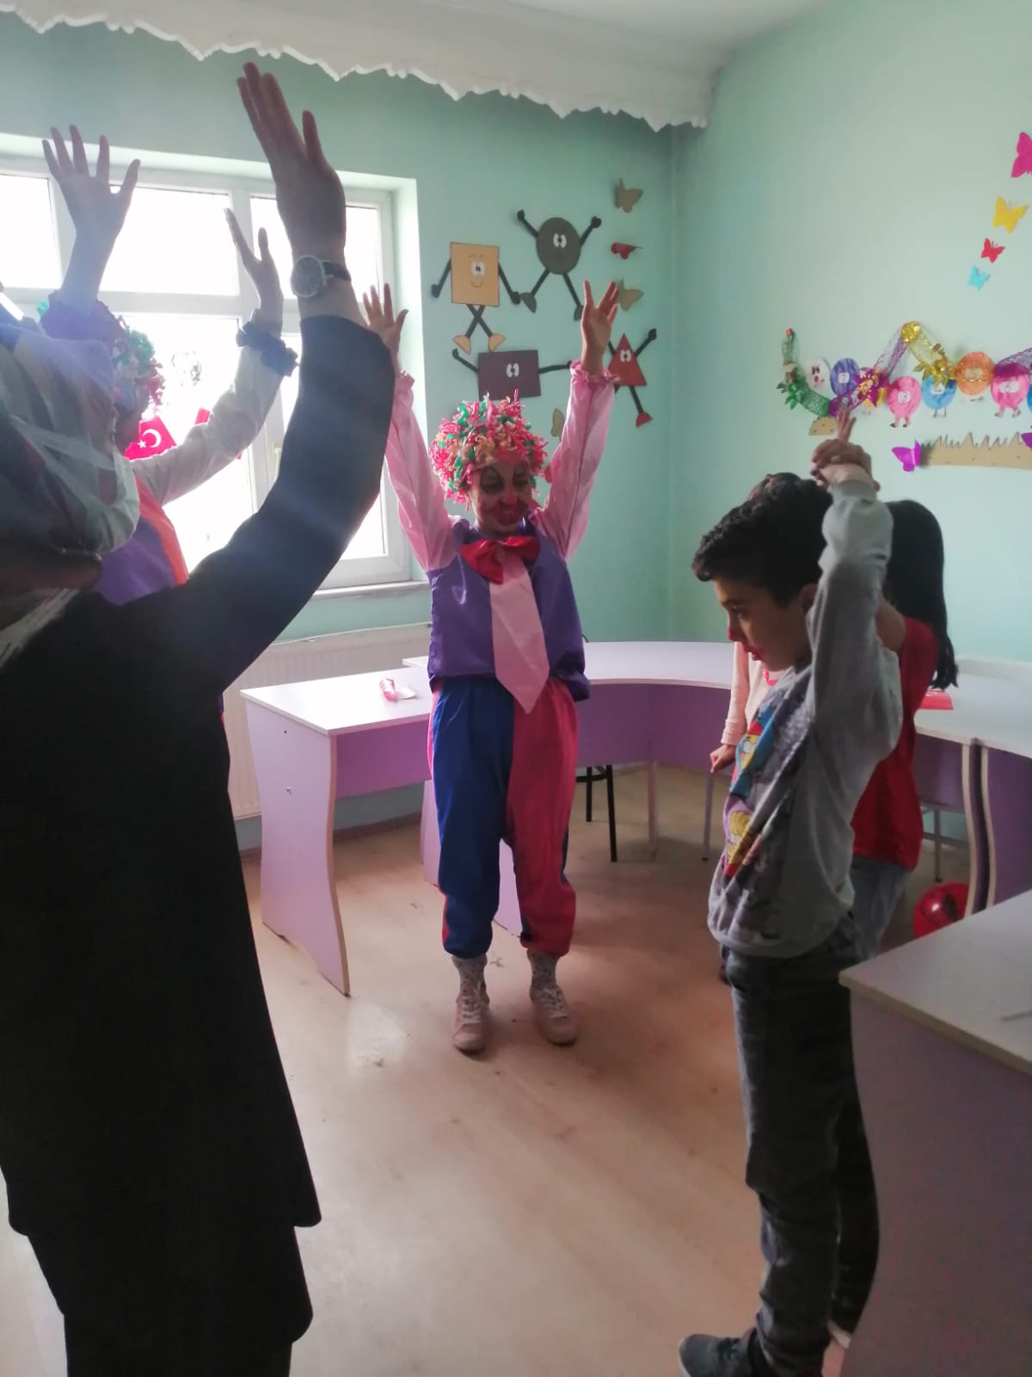

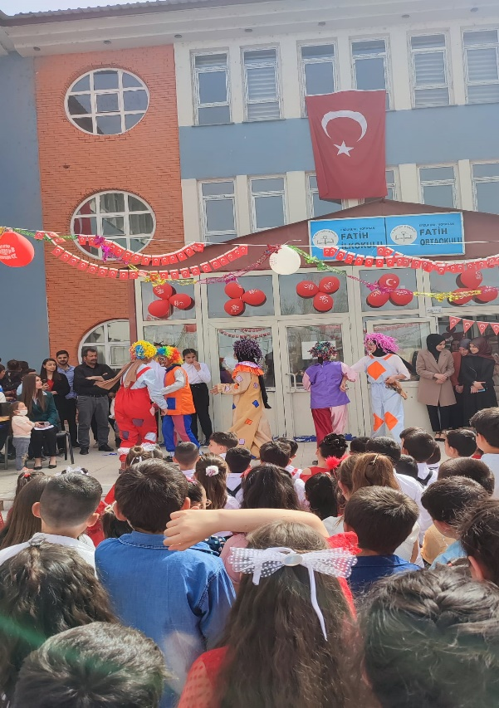

ULUSAL ULUSLARARASI YARIŞMALARDA ALINAN DERECELER
Faydalı model patent yarışması kapsamında moda tasarım teknolojileri öğretme’nimiz Hilal ODUNCU’NUN başvurmuş olduğu çift taraflı kravat ‘projesi " TÜRK PATENT KURUMU tarafından tasarım alanında tescillenmiş bulunmaktadır.

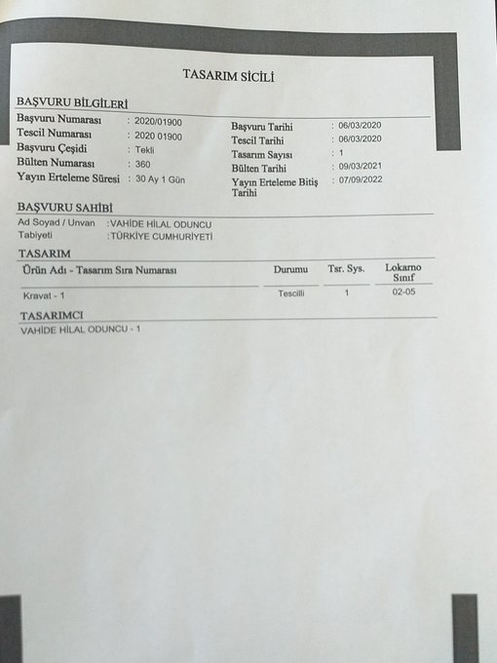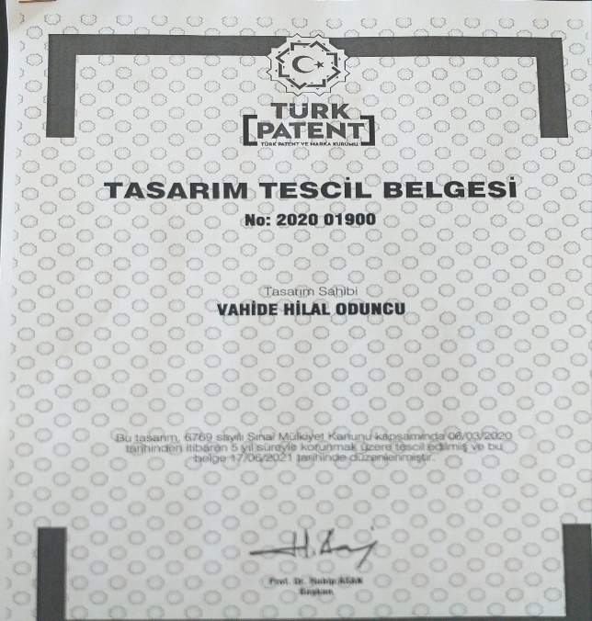

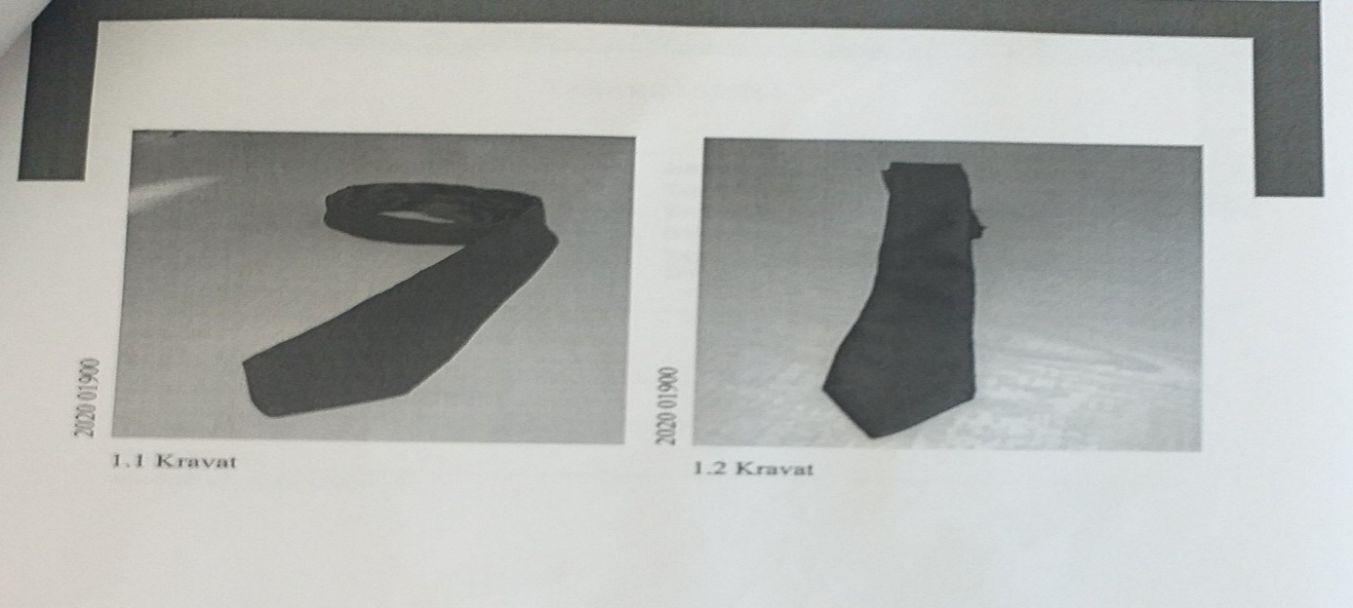

TANITIM REHBERLİK VEYA YÖNLENDİRME İÇİN İLETİŞİM NUMARALARI
Web sitemiz : https://horasanmtal.meb.k12.tr/
Telefon : 04427113390 – 0538 951 52 94 (Serdar ÇAPRAZ okul müdürü)
ULAŞIM BİLGİLERİ
Mümtaz Turan Mahallesi Eğitim Caddesi Horasan / ERZURUM
Okulumuz ilçe merkezinde olduğu için ulaşım kolaydır
OKULA KAYIT KOŞULLARI VE KAYIT İÇİN GEREKLİ BELGELER
Okulumuz adrese dayalı öğrenci kabul etmekte olup öğrenci seçiminde Ortaokul Başarı Puanı(OBP) üstünlüğüne dikkat edilmektedir. Öğrenci kayıt için öğrenci resmi ve nüfus cüzdanı fotokopisi gerekmektedir.

STAJ VE BECERİ EĞİTİMİ BİLGİLERİ

Okulumuz öğrencileri 12. sınıfta haftanın 3 günü belli miktarda ücret alarak kendilerinin seçtiği okullarda staj sorumluluklarını tamamlamaktadırlar. Sadece moda tasarım teknolojileri bölümü öğrencilerimiz kendi okulumuzda işletmede beceri eğitimi dersi almaktadırlar.

OKUTULACAK DERSLERİ VE SAATLERİNİ GÖSTEREN HAFTALIK DERS ÇİZELGESİ

YÜKSEKÖĞRETİME GEÇİŞ
Mesleki ve teknik eğitim okullarından mezun olan öğrencilerimiz isterlerse yükseköğretime devam hakkına sahiptirler.
Mezun oldukları alanla ilgili ön lisans (2 yıllık) ya da lisans(4 yıllık) programlarını tercih edebilirler.
Mezunlarımız yükseköğretime geçerken hiçbir hak kaybına uğramazlar.

Sevgili öğrenci;
LGS tercih sürecinde okullarımız ve tercih etmeniz halinde sahip olacağınız fırsatlar hakkında ayrıntılı bilgi almak için rehberlik ve araştırma merkezleri (RAM) ile okul rehberlik ve psikolojik danışma servislerinde görevli rehberlik öğretmenleri tarafından size tercih danışmanlığı hizmeti sunulmaktadır.

Ayrıca tercih etmek istediğin okullara dair detaylı bilgiyi okullarımızın internet sayfasında bulabileceksin.

Sen de hemen meslek sahibi olmak ve işverenlerin öncelikli tercih edeceği kişi olarak iş hayatına katılmak istiyorsan seni ailemizin bir parçası olmaya davet ediyoruz.

Geleceğiniz için biz buradayız. Ya siz?

